Załącznik nr 1
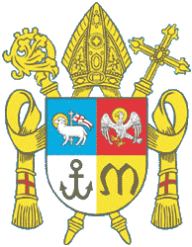

Formularz zgłoszeniowy

Diecezjalny Konkurs Biblijny
„CZYTAM PISMO ŚWIĘTE”

Droga Dawida do tronu
1 Sm 16 – 2 Sm 4

rok szkolny 2021/2022

Nazwa i numer szkoły Wpisz nazwę szkoły

Adres szkoły Wpisz adres szkoły.

Telefon, e-mail Wpisz dane adresowe.
Osoba odpowiedzialna za organizację Diecezjalnego Konkursu Biblijnego na terenie szkoły (prosimy podać także email i tel. komórkowy) Wpisz osobę odpowiedzialną i jej dane.
Imiona i nazwiska katechetów uczących w szkolne i przygotowujących młodzież:
Wpisz dane.

Ważne!
Formularz zgłoszeniowy prosimy odesłać do 24 września 2021 r. na adres email
dkbiblijny@wp.pl

Pieczątka Szkoły Podpis Dyrektora Szkoły

